CONSEIL SYNDICAL

LA PROUE I

8-9 bd François Blancho

44200 NANTES

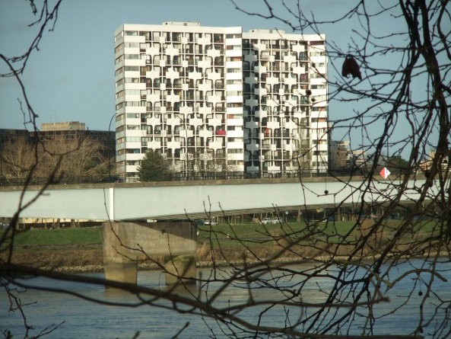

Compte-rendu de la
réunion du 3 octobre 2022.

Le conseil syndical s’est réuni le 3 octobre 2022 à la PROUE 1.
Etaient présents :
Madame MARUGAN.
Messieurs : BIARD,HUET, LEMARCHAND, PERRAULT et PIARD.
.
__________________________________
Suivi des travaux :
TRES IMPORTANT
Les loggias doivent être vidées entièrement aux dates suivantes :
LOGGIAS N°1 : le 28/10/2022 au plus tard. (T3 sud N°9)
Les balcons doivent aussi être vides :
FACADE A : le 04/11/2022 au plus tard. (T4 nord et T5 traversant N°9)

M GUILLET doit joindre la société ENEDIS pour la réparation définitive de la rupture des câbles électriques entre le local EDF et l’immeuble.
Réunion avec la société KONE.
M CHEVALLEREAU de NEXITY a convoqué les société KONE ainsi qu’A2C pour trouver une solution aux pannes répétitives des ascenseurs.
Les 2 sociétés rendront chacune leurs préconisations pour trouver la meilleure solution.

Suivi de la gestion et de l’entretien de l’immeuble :
07/09/2022 | Réunion du Conseil Syndical.
09/07/2022 | Visite de la société ISO Sécurité pour la maintenance video.
12/09/2022 | Agenda des travaux : Les copropriétaires doivent vider les loggias et balcons concernés. | Loggias N°1 au plus tard le :28/10/22  Balcon façade A : 04/11/2022
12/09/2022 | Travaux | Début des micro pieux.
13/09/2022 | Coupure de courant des communs N°8 et N°9 et de quelques appartements. | ENEDIS est intervenu pour une réparation dans la nuit.  Les frais inhérents à cette coupure seront pris en charge par la société ANDRE BTP.
16/09/2022 | Rendez-vous chez NEXITY avec le nouveau gestionnaire de la copropriété : M CHEVALLEREAU Philippe.  Mail : PCHEVALLEREAU@nexity.fr
19/09/2022 | Passage de M CHEVALLEREAU de NEXITY. | Rencontre avec les 2 employés.  Réunion des travaux.
20/09/2022 | Fuite d’huile du groupe électrogène.  NEXITY missionne PG service.
21/09/2022 | Vérification annuelle des extincteurs. | Société Extincteurs NANTAIS.
26/09/2022 | Réunion de chantier avec AXENS, NEXITY et A BTP et Secom alu.
27/09/2022 | M CHEVALLEREAU est passé à la copropriété pour une visite.

A venir et en cours :
Suite de l’aménagement du jardin haut, espace enfants et loisirs.
-Mise en place de la 2 -ème table de pique-nique.
-Nettoyage des bacs à sable.
Travaux suivis par W LEMARCHAND.

La société BEAUTEMPS doit venir abattre les cyprès fin octobre.
Dossier suivi par J. MARUGAN .

Nous allons installer des panneaux « sens interdit et sorties de voitures » à la sortie des garages, suite à la plainte de plusieurs propriétaires qui se retrouvent bloqués par des voitures stationnant devant cette sortie.

VIE de la copropriété :
Nous profitons du beau temps pour retarder la mise en route du chauffage, ce qui permettra d’atténuer la hausse due aux augmentations des matières premières.
A ce jour la météo prévoit encore des températures clémentes pour la semaine prochaine.

Pour joindre le conseil :
par courrier : boîte aux lettres du conseil
par mail : proue1@numericable.fr
Copie :
- Affichage 8 et 9
- Registre des réunions
- Membres du conseil.
- Syndic.

Pour le conseil syndical
William LEMARCHAND

